Over 64 e mercato immobiliare
Rappresentano l’8,4% delle compravendite immobiliari Tecnocasa

A livello nazionale nel 2018 gli over 64 hanno rappresentato una discreta fetta delle compravendite immobiliari realizzate attraverso le agenzie del Tecnocasa e Tecnorete: 8,4%. Percentuale praticamente invariata rispetto al 2017 quando si attestava all’8,5%.
Il 59,2% degli over 64 ha acquistato la casa principale, il 19,9% ha investito per mettere a reddito, il 10,3% ha comprato la casa vacanza ed il 9,9% ha acquistato casa per i figli.
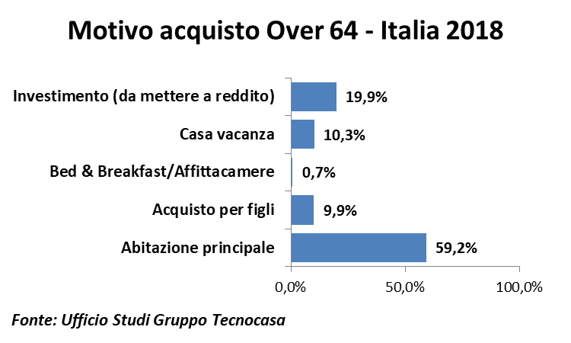

La tipologia preferita è il trilocale (36,5%), seguita dal bilocale (28,9%).
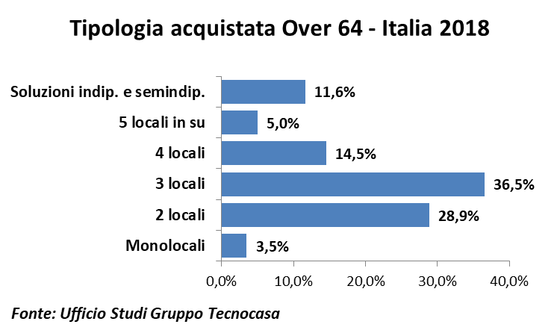

Tra gli acquirenti over 64 il 60,7% è in pensione, il restante 39,3% è ancora in attività.

